15.06.2022
Поездка
- Беседа по правилам поведения в автобусе, в кинотеатре.
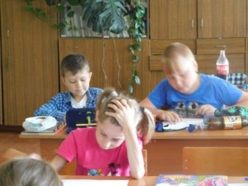

2.Поездка в г.Гаврилов-Ям в кинотеатр на фильм «Кощей похититель невест» 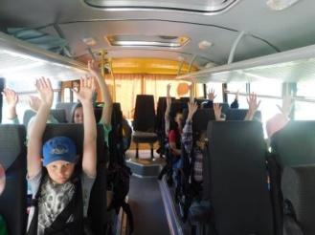
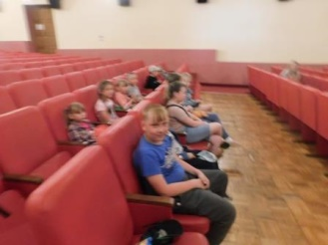
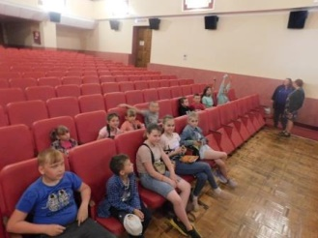

- Выставка рисунков по этому мультфильму.
